Лабораторна робота №8

Варіант 2

Завдання 1.

2.

|  |
| --- |
| За даними дійсними числами a і b  обчислити  https://lh5.googleusercontent.com/5twdPpIxF9xZ4VJXnqE7piKAq9cFAjlLzZRArP7iE1ictipPRraxZZH10TabpSl97RoBBvlNOh5OxPNQVzOY2ILnW6w-jzmIiVMcr-DQ3ZrxDYE_mvFmO9mNaZodV7AF1uBVAQw,  де https://lh3.googleusercontent.com/tJND7J_a5ZRbixKNt7x9gR1IqQu_zaLNRexWLu8zsciOU-_5K_QcXDS7vrcik4ryUZOEuU-dLG5iUmINeaMEe5E8RlJ79AHQZ3-HDXZA8P6IoVCHnW1-_xhcQEzAy5u2TPr4YL4 |

Вводимо функіцю def для обчислення в якій уводимо умову задачі і повертаємо обчислення згідно тієї умови. Потім обчислюємо вираз

https://lh5.googleusercontent.com/5twdPpIxF9xZ4VJXnqE7piKAq9cFAjlLzZRArP7iE1ictipPRraxZZH10TabpSl97RoBBvlNOh5OxPNQVzOY2ILnW6w-jzmIiVMcr-DQ3ZrxDYE_mvFmO9mNaZodV7AF1uBVAQw.

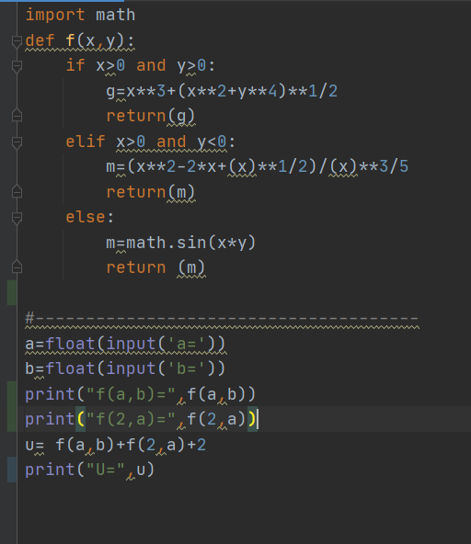Зробимо перевірку:

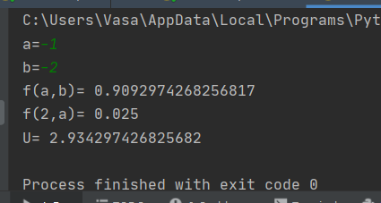

Завдання 2.

2.

|  |
| --- |
| Використовуючи підпрограму наближеного знаходження визначеного інтегралу за формулою лівих прямокутників, обчислити значення виразу https://lh3.googleusercontent.com/97GHSCOr1WGbazjEsfF_PRy2S7iK__Jd2CXlVF69_136csOBikeWmozdLZaG6GQlVnbuZAV7_erwuhIyCEiWJdG8k8sIVFm73Mf7lgR2P3fkenOcstjWqnzaYRmb_H7UbU4Cv-4 |

Вводимо функіцю def для обчислення визначеного інтегралу за формулою лівих прямокутників і повертаємо результат.

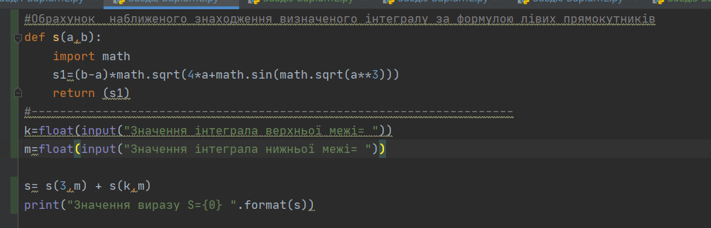Далі знаходимо S.

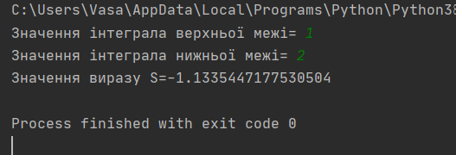Зробимо перевірку:

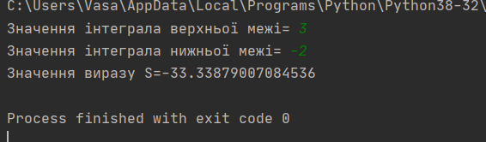

Завдання 3.

2.

|  |
| --- |
| Використовуючи відповідну підпрограму знаходження https://lh4.googleusercontent.com/EyvwPTuROCofJWmx9z-n97XnvDEGN-N0JCOyAtQmR8Ky0Y9Ervq5VnvX23NC3gOSqYE-9fvRBhjzeb6IFAUTLpSEqZWQNekxHxepjz-wL3y3cUAqiwMMCyu4YFXhE2QkqBwWTXE, обчислити значення виразу  https://lh6.googleusercontent.com/YuHpQQXFQ8ZD-zAcCHiBv87OnwZZfv3hKQoSi-FjBUk8lnEMDBTaZmYuZTwnA4ELG-Y9twVTxopwpwTJnifaeNieX_AuX9kNZDSg2X4DzsY4KxtypsBar3IwL3H-F4gxBgH6oXo,  де https://lh4.googleusercontent.com/eCveg2QfYVgJxEnrAvTNd9kN4IIQeNLLg8E1oKl1RzBOAhU6kqIaKKT9aqzQCizoA3OssWY6gVqyAmK-nT8aFUvsRBmshEPf-lJ5sW8btKgB97DMomOb_54wJYy0ELsu1yJ_3Q8. |

У функції def вводимо змінну, яка задає кінцевий елемент.

Створюємо список з двома елементами =1.

Уводимо цикл, який буде додавати елементи до списку а за заданою умовою.

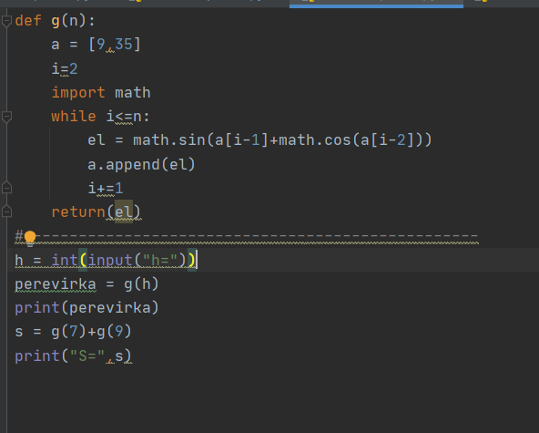У кінці повертаємо n-ий елемент. У кінці знаходимо S.

Зробимо кілька перевірок:

